9年级数学第15课时 拓展任务

****1．心理学家发现：课堂上，学生对概念的接受能力*s*与提出概念的时间*t*(单位：min)之间近似满足函数关系(*a*≠0)，*s*值越大，表示接受能力越强．如图记录了学生学习某概念时*t*与*s*的三组数据，根据上述函数模型和数据，可推断出当学生接受能力最强时，提出概念的时间为（ ）

A．8min B．13min

C．20min D．25min

2．科学家为了推测最适合某种珍奇植物生长的温度，将这种植物分别放在不同温度的环境中，经过一定时间后，测试出这种植物高度的增长情况，部分数据如下表：

|  |  |  |  |  |  |
| --- | --- | --- | --- | --- | --- |
| 温度*t*/℃ | … | -5 | -3 | 2 | … |
| 植物高度增长量*h*/mm | … | 34 | 46 | 41 | … |

科学家推测出*h*（mm）与*t*之间的关系可以近似地用二次函数来刻画．已知温度越适合，植物高度增长量越大，由此可以推测最适合这种植物生长的温度为（ ）

（A）-2℃ （B）1℃ （C）0℃ （D）-1℃

3. 某校初一年级68名师生参加社会实践活动，计划租车前往，租车收费标准如下：

|  |  |  |  |
| --- | --- | --- | --- |
| 车型 | 大巴车  （最多可坐55人） | 中巴车  （最多可坐39人） | 小巴车  （最多可坐26人） |
| 每车租金  （元∕天） | 900 | 800 | 550 |

则租车一天的最低费用为____元.

4．一名同学推铅球，铅球出手后行进过程中离地面的高度*y*（单位：m）与水平距离*x*（单位：m）近似满足函数关系，其图象如图所示．已知铅球落地时的水平距离为10m．

（1）求铅球出手时离地面的高度；

（2）在铅球行进过程中，当它离地面的高度为m时，求此时铅球的水平距离．



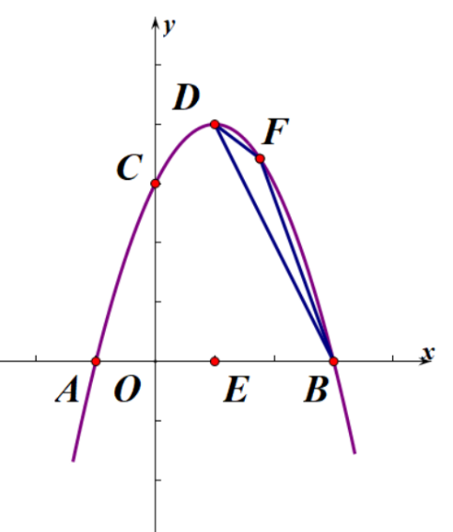5. 如图，抛物线与两坐标轴相交于，是抛物线的顶点， 是线段的中点.

(1)求抛物线的解析式，并写出点的坐标;

(2) 是抛物线上的动点；

①当时，求的面积的最大值学科网(www.zxxk.com)--教育资源门户，提供试卷、教案、课件、论文、素材及各类教学资源下载，还有大量而丰富的教学相关资讯！；

②当时，求点的坐标.